**賀 自動化研究中心主任黃文祿 榮獲學術國光獎章及博學博士授證**

|  |
| --- |
| **日　　期：**2017-12-02 **類　　別：**106訊息交流 **發布單位：**嘉義大學 |

嘉義大學理工學院生物機電工程學系助理教授兼自動化研究中心主任黃文祿，榮獲「2017第十三屆IIP國際傑出發明家獎」頒發學術國光獎章及博學博士授證，此獎項主要為表彰發明人在各領域中的卓越貢獻，而舉辦的公開表揚活動，為發明界最大盛事，獲此殊榮是累積多年研發成果、專利與國內外發明競賽之展現與貢獻，實屬不易。

黃文祿受訪時說明參加此次甄選活動，主要是因為參加2015年德國紐倫堡國際級發明競賽榮獲一銀一銅牌獎，受到肯定且積分等於是4-5項發明專利，再加上本身又擁有7項發明及新型專利，經評估合乎學術國光獎章及博學博士資格，遂決定參加而獲得殊榮；其中博學博士資格認證分由中華創新發明學會及美國(IAU & International American University)大學認定及頒授，因此給予兩張授予證書。

黃文祿強調，創新發明可從:1.前人研發結果是否有瑕疵 ？2.現今各產業界產品(股票市場廠商訊息)的瓶頸在哪裡？ 3.別人研發失敗且開發不出來或不盡理想的產品； 4.自己突發奇想且無人開發等途徑尋找，這是自己在研發時的途徑，提供大家活絡與激發各產業創新發明的方向。

校方指出，目前世界各產業對創新發明無不盡心盡力挖掘新科技，欲突破及發掘此些技術，除專業領域基礎及應用學科外，尚須多聽、多看、多找、隨時代潮流及方向思索，也可自日常生活上的不便，激發創意發想，現代科技屬於整合性科技，學校鼓勵師生們朝跨領域趨勢合作。

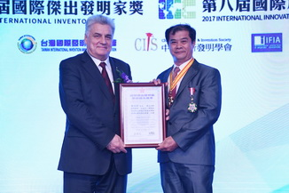

烏克蘭科學院院長—頒學術國光獎章及證書

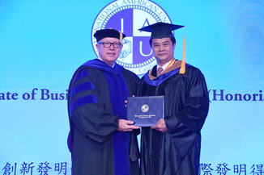

美國(IAU)大學校長—頒博學博士證書

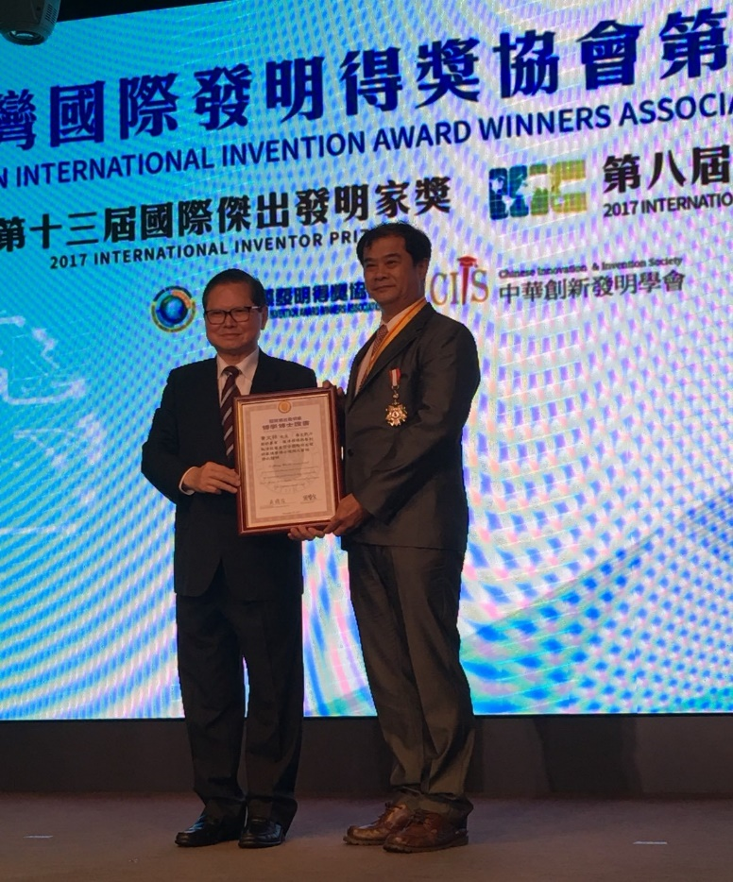

中華創新發明學會吳國俊理事長—頒博學博士證書

